7月17日
- DOM简介
- 查找HTML元素
- 通过id找到HTML
- 通过标签名找到HTML元素
- 通过类名找到HTML元素
- 通过id查找HTML元素
var x=document.getElementById("intro");
- 通过标签名查找HTML元素
var x=document.getElementById("main");
var y=x.getElementsByTagName("p");
- DOM HTML
- HTML DOM允许JavaScript改变HTML元素的内容
- 改变HTML输出流
JavaScript可以创建动态的HTML内容
<script>
document.write(Date());
</script>
- 改变HTML内容
最简单的方法是使用innerHTML属性
document.getElementById(id).innerHTML=new HTML

var element=document.getElementById("header");
element.innerHTML="New Header";
- 改变HTML属性
2）语法
document.getElementById(id).attribute=new value
- 实例
!DOCTYPE html>
<html>
<body>

<img id="image" src="smiley.gif">

<script>
document.getElementById("image").src="landscape.jpg";
</script>

</body>
</html>
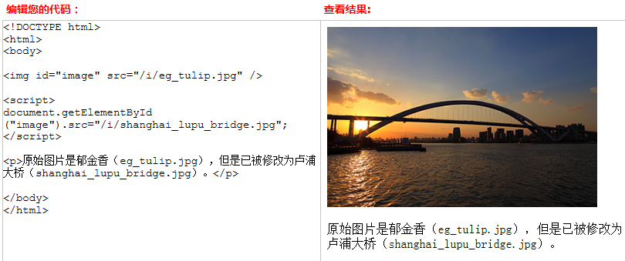
- DOM CSS
- 改变HTML样式
1）语法
document.getElementById(id).style.property=new style
- 实例
<p id="p2">Hello World!</p>

<script>
document.getElementById("p2").style.color="blue";
</script>
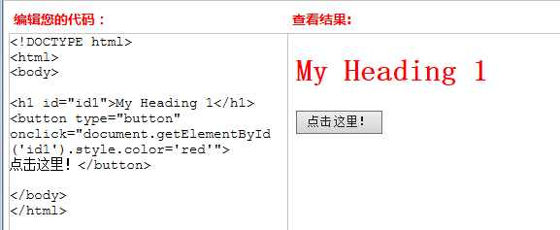
- DOM事件
- 对事件作出反应
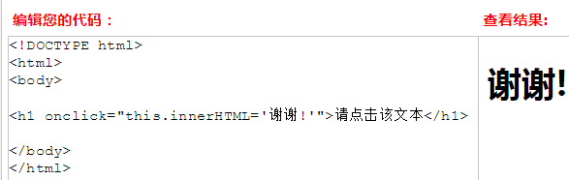
- HTML事件属性
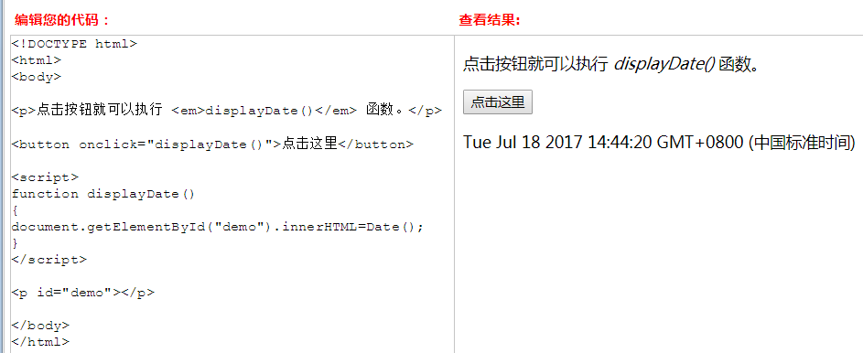
- 使用HTML DOM来分配事件
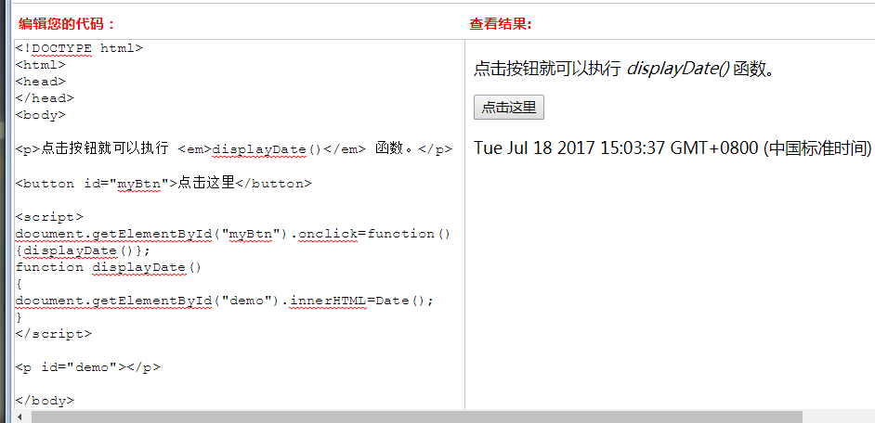
- Onload和onunload事件
- 两个事件会在用户进入或离开页面时被触发
- Onload事件可用于检测访问者的浏览器类型和浏览器版本，并基于这些信息来加载网页的正确版本
- Onload和onunload事件可用于处理cookie
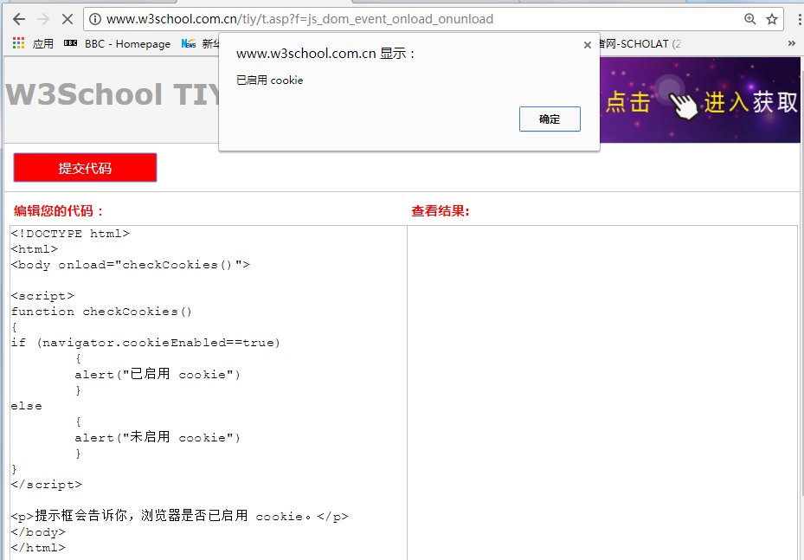
- onchange事件
常结合对输入字段的验证来使用
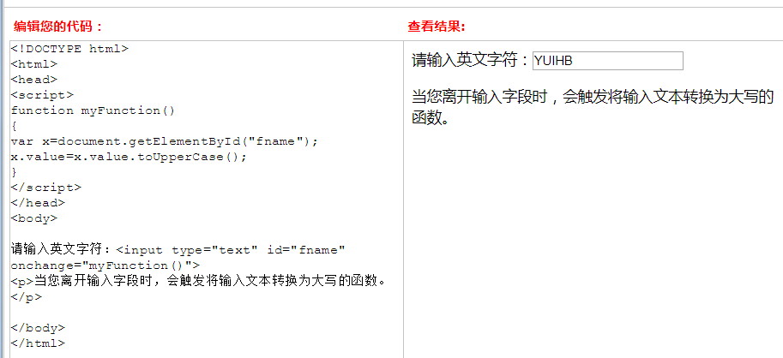
- onmouseover和onmouseout事件
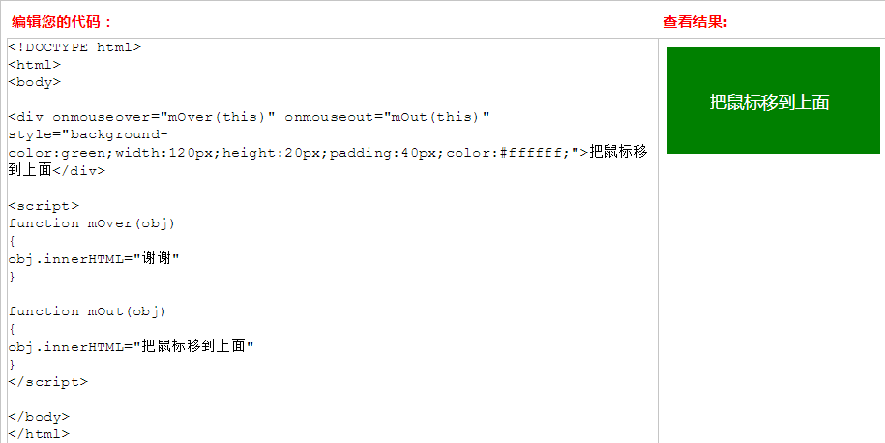
- mousedown和mouseup以及onclick事件
onmousedown, onmouseup 以及 onclick 构成了鼠标点击事件的所有部分。首先当点击鼠标按钮时，会触发 onmousedown 事件，当释放鼠标按钮时，会触发 onmouseup 事件，最后，当完成鼠标点击时，会触发 onclick 事件。
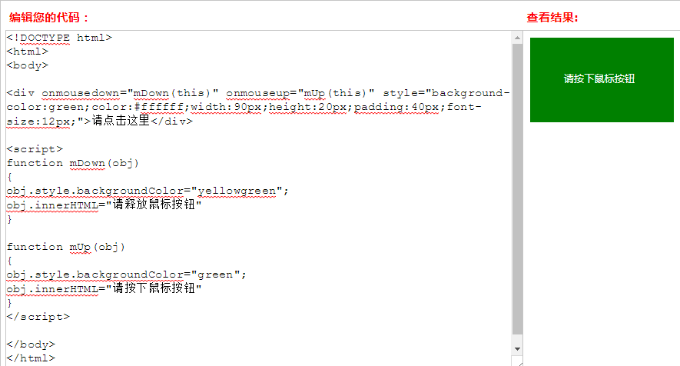
- Onfucus
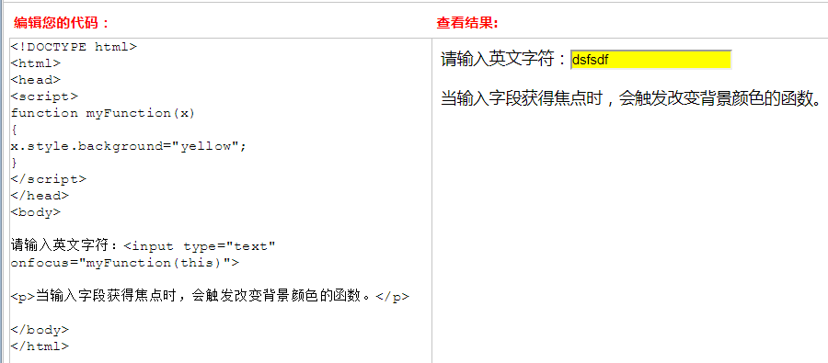
- DOM节点
- 创建新的HTML元素
- 如需向 HTML DOM 添加新元素，必须首先创建该元素（元素节点），然后向一个已存在的元素追加该元素
- 相关单词

append
英 [əˈpend] 美 [əˈpɛnd]
vt. 附加;添加;贴上;签（名）
词汇难度：SAT / TEM8
第三人称单数： appends
现在分词： appending
过去式： appended
过去分词： appended
- 删除已有的HTML元素
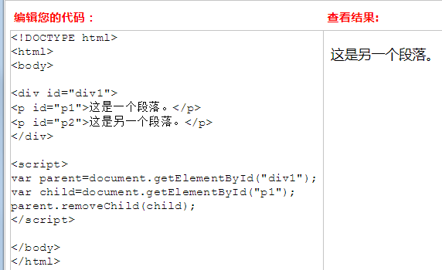

常用的解决方案：找到您希望删除的子元素，然后使用其 parentNode 属性来找到父元素：
var child=document.getElementById("p1");
child.parentNode.removeChild(child);

